# AMAÇ

Bu talimatın amacı TÜBİTAK SAGE tedarikçi firmaları ve onların altyüklenicilerinde boyutsal ölçüm ve kalite kontrol prensiplerini ve ilgili işlemlerin nasıl yapılacağını tanımlamaktır.

# KAPSAM

Bu talimat, TÜBİTAK SAGE tedarikçi firmaları ve onların altyüklenicileri için boyutsal ölçüm/kalite kontrol işlemlerinde uyulması gereken çalışma prensiplerini kapsamaktadır. Tedarikçi ve altyüklenicilerde aksi belirtilmedikçe boyutsal ölçüm ve kalite kontrollerde bu talimatta belirtilen prensipler uygulanır. Kalite Kontrolü yapan personel, kalite kontrolde kullanılan cihazlar ve yapılan kalite kontrol işlemleriyle ilgili genel uygulama 992-022226 numaralı ‘Alt Yükleniciler için Kalite Kontrol Faaliyetleri Uygulama Talimatı’ na uygun olacaktır.

# SORUMLULAR

TÜBİTAK SAGE tedarikçi firmaları ve onların altyüklenicileri

# İŞ sağlığı ve GÜVENLİĞİ ÖNLEMLERİ

Tedarikçiler ve altyükleniciler tüm faaliyetleri ulusal ve uluslararası iş sağlığı ve güvenliği kurallarına uygun şekilde yürütecektir. Kullanılan malzeme, araç, gereç ve aygıt ile ilgili tüm iş sağlığı ve güvenliği tedbirlerinin alınmasından Tedarikçi sorumludur. Tedarikçi sipariş emri ve eklerinde ayrıca belirtilen iş sağlığı ve güvenliği önlemlerini de alacaktır.

# UYGULAMA

Boyutsal ölçüm ve kalite kontrollerde uygulama aşağıda belirtilen şekilde olacaktır. Boyutsal ölçüm ve kalite kontroller bundan sonraki aşamalarda BKK olarak belirtilmiştir;

## BKK, aksi belirtilmedikçe 20°C ± 2°C ortam koşulunda yapılmalıdır. Ölçüm yapılacak ürünlerin bu şartları sağlayıncaya kadar uygun ortamda bekletilmesi gerekmektedir.

## BKK faaliyetlerinde ilgili özelliği ölçebilecek uygun cihaz, mastar vb. araç/gereç/aygıt seçilmelidir. Aksi belirtilmedikçe, BKK için kullanılan ölçüm cihazlarının hassasiyeti ölçülen özellik için verilen toleransın onda birinden büyük olmamalıdır. (Örneğin Ø10 ± 0.05 mm ölçüsünün kontrolü toplam toleransı 0.1 mm olduğundan 0.01 mm hassasiyete sahip ölçüm cihazı ile kontrol edilmelidir.) Bu koşulun sağlanamaması durumunda Kalite Kontrol raporunda ölçüm sonucu karşısına kabul yerine ‘ÖY’ yazılacak ve ÖY sebebi için cihaz hassasiyetinin yeterli olmaması yazılacaktır.

## Ölçümü yapılacak ürünlerin ölçüm işlemine başlanmadan önce gözle muayene işlemleri yapılmalıdır. Gözle muayene işlemi markalama kontrolü, yağ, kir, pas, yabancı madde varlığı, çapak, zedelenme, eksik ya da fazla operasyon, takım dalması, işlemeye bağlı olarak yüzeyde dalgalanma, kaplama hataları gibi kusurların tespitini sağlamak için yapılmalıdır. Bu muayene işlemi ilk olarak ürün üzerinde kaynak belgede belirtilen markalama kontrolü ile başlamalıdır. Markalama işleminde bir hata tespit edilir ise ölçüm işlemi durdurulmalı ve markalama düzeltilmeden sonraki adımlara geçilmemelidir.

## BKK işleminde kullanılan A/G/A ‘ ların kullanımında dikkat edilmesi gereken hususlar aşağıda verilmiştir. BKK işlemi yapılırken belirtilen hususlara dikkat edilmelidir;

### Konvansiyonel BKK Cihazları Kullanımı (Kumpas, Mikrometre, Komparatör saati, Yüzey Pürüzlülüğü, Mastar vb. )

#### Kullanımdan önce cihazların ölçümü etkileyecek teknik bir probleminin olmadığı kontrol edilmelidir. Teknik problemi olan cihazların BKK’larda kullanımı engellenmelidir.

#### Kullanımdan önce cihazlarda yağ, kir, pas gibi ölçümü etkileyecek yabancı maddelerin olmadığı kontrol edilmelidir.

#### Ölçüme başlanmadan önce cihazların olması gereken referans noktasında sıfırlandığı kontrol edilmelidir.

#### Ölçüm yapılırken parçanın cihazın sabit çenesine gelen kısmının çeneye tam olarak oturduğuna ve parça ile cihaz ekseninin paralel olduğuna dikkat edilmelidir.

#### Cihazın hareketli çenesinin parçanın diğer yüzeyine düzgün temas ettiği kontrol edilmelidir.

#### Ölçüm ilgili ölçüm yüzeyinin farklı noktalarında tekrar edilerek, doğru ölçüm yapıldığından emin olunmalıdır.

#### Yüzey pürüzlülüğü ölçümleri, ölçümün istendiği alanda göz ile görülen en kötü yerden yapılmalıdır.

#### Diş ölçümlerinde ve başka bir cihazla ölçülemeyen yay(Radius) ölçümlerinde aksi onaylanmadıkça mastar kullanılarak BKK yapılmalıdır.

### Koordinat Ölçüm Cihazı (CMM) Kullanımı

CMM Cihazı kullanırken öncelikle, ölçümü yapılacak parça özelinde program oluşturulmalı ve oluşturulan programın ve revizyonunun doğruluğundan emin olunmadan BKK işlemine başlanmamalıdır;

#### CMM Programı Oluşturma

##### Prob Kombinasyonu Doğrulama

###### Prob kombinasyonu oluşturulurken, kombinasyonu oluşturan bilişenler fiziksel olarak ilgili konumlarına tam olarak oturmalı, yeterince sıkıldığından (gevşek olmadığından) emin olunmalıdır.

###### Prob kombinasyonu doğrulaması öncesinde prob kombinasyonu programa tanıtılmalıdır. Fiziksel prob kombinasyonu ile program içeriğinde tanımlanan prob kombinasyonunun aynı olduğundan emin olunmalıdır.

###### CMM Prob doğrulamaları her ölçüm sistematiği öncesinde yapılmalıdır.

###### Probun değişmesi halinde, çarpma, düşme vb durumlarda prob doğrulaması tekrarlanmalıdır. Prob kombinasyonu değişmese de prob doğrulamaları haftada bir defa tekrarlanmalıdır.

###### Prob ucu ölçüm öncesinde ve ölçüm esnasında yabancı madde yapışması, malzeme sarması, pislik, yağ, çapak vb istenmeyen durumlara karşı kontrol edilmelidir.

##### Parça Konumlandırması

###### Parça, CMM tezgahının ölçüm bölgesinde hareket etmeyecek şekilde, geometrik şekil ve ölçüm gereksinimlerine göre uygun biçimde hizalanarak sabitlenmelidir.

###### Parçanın eksenel konumlandırılması ve tezgaha tanıtılması aşağıda belirtilen sırayla yapılmalıdır (“Alignment of Part”)

* Manuel hizalama, konumlandırma (Manuel Alignment) yapılmalıdır.
* Otomatik hizalama, konumlandırma (Automatic Alignment) yapılmalı, bu işlem uygulanabilir ise teknik resimde belirtilen datumlar dikkate alınarak yapılmalıdır.

##### Program Yapılması

###### Ölçüm veya program için eleman oluşturulurken bakış yönü (koordinat düzleminde eksen yönü), prob açısı ve unsur/vektör yönleri kendi içerisindeki sistematikte doğru seçilmelidir.

###### Teknik resimdeki unsurlar için olması gereken geometrik elemanlar oluşturulurken aşağıdaki hususlara dikkat edilmelidir;

* + Geometrik elemanlar oluşturulurken, ürün üzerindeki unsurla ilgili form/yüzey hataları tespit edilebilecek şekilde parça üzerinden noktalar alınmalıdır. (Unsur oluşturulurken nokta sayısı parçayı temsil edebilecek sayıda olmalı, parçanın kusursuz görülmesine sebep olacak yetersiz sayıda nokta alınmamalıdır).
  + Her parçanın kendisini temsil edecek sayıda nokta kullanılarak unsur oluşturulmalıdır. Genel olarak uygulanabilir olduğu durumlarda aşağıdaki hususlar dikkate alınmalıdır.
* Doğru ölçümü yapılırken geometrik unsur 50 mm’ye kadar olan uzunluklardaki yüzeylerde eşit aralıklı en az 3 noktadan, daha büyük yüzeylerde toplam uzunluğun 1/5’i aralığında nokta alınacaktır. (Örneğin 100 mm uzunluktaki yüzeyden 20 mm aralıklı 5 nokta, 150 mm uzunluktaki yüzeyden 30mm aralığında 5 nokta alınarak doğru oluşturulmalıdır.)

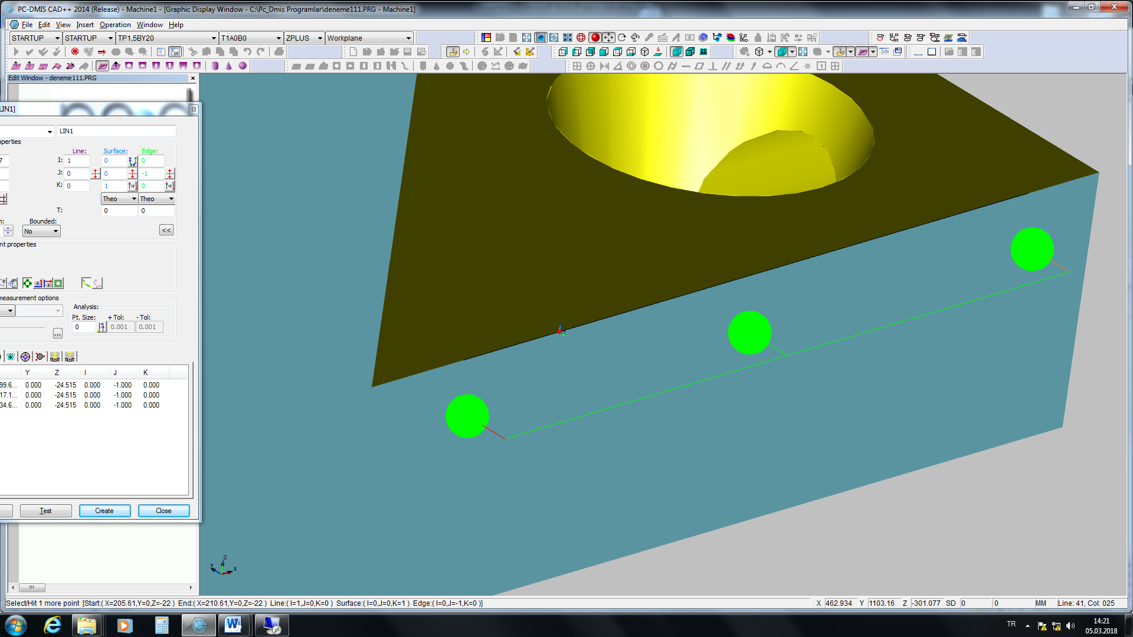

Şekil 1. Taslak Resim (Doğru oluşturmak için)

* Düzlem ölçümü yapılırken 25 cm2’ye kadar olan yüzeylerde, yaklaşık olarak eşit aralıklı 6 noktadan unsur oluşturulacak şekilde ölçüm yapılmalıdır. 25 cm2’den büyük yüzeylerde ölçüm yapılırken her 4 cm2 alandan en az bir nokta alınacak şekilde düzlem oluşturulmalıdır. (Örnek: 100 cm2 alan için 25 nokta alınmalıdır.)

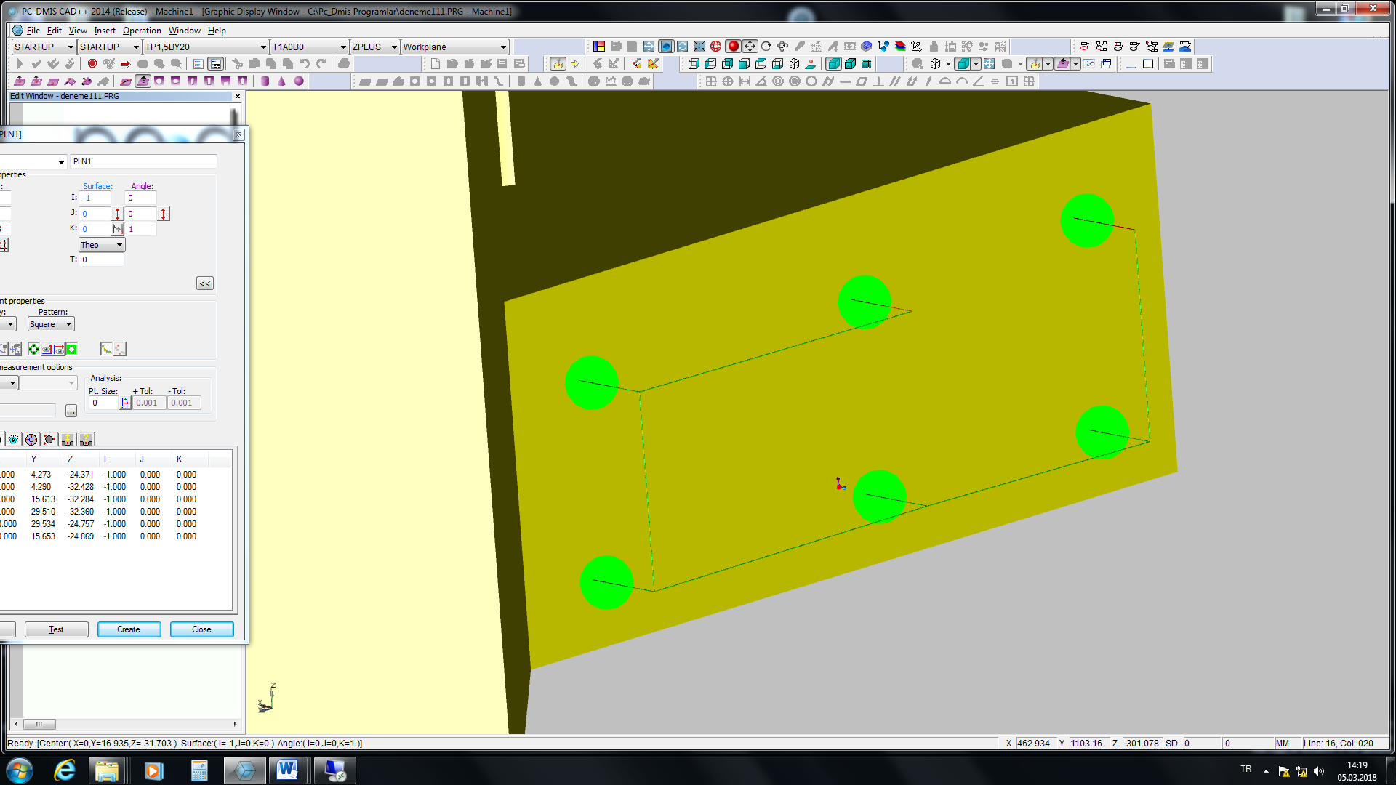

Şekil 2. Taslak Resim (Düzlem oluşturmak için)

* Çap ölçümü yapılırken Ø30 mm’ye kadar olan dairesellik toleransı belirtilmeyen çaplar için geometrik unsur en az 6 eşit aralıklı noktadan, dairesellik toleransı belirtilen çaplarda ise unsur en az 12 eşit aralıklı noktadan oluşturulacaktır. Ø30 mm’den büyük çaplarda her 10 mm’lik çap artış için en az 1 nokta eklenecektir. (Örneğin Ø80 için dairesellik toleransı belirtilmemiş ise eşit aralıklı 11 noktadan, dairesellik toleransı belirtilmiş ise eşit aralıklı 17 noktadan unsur oluşturulmalıdır.)

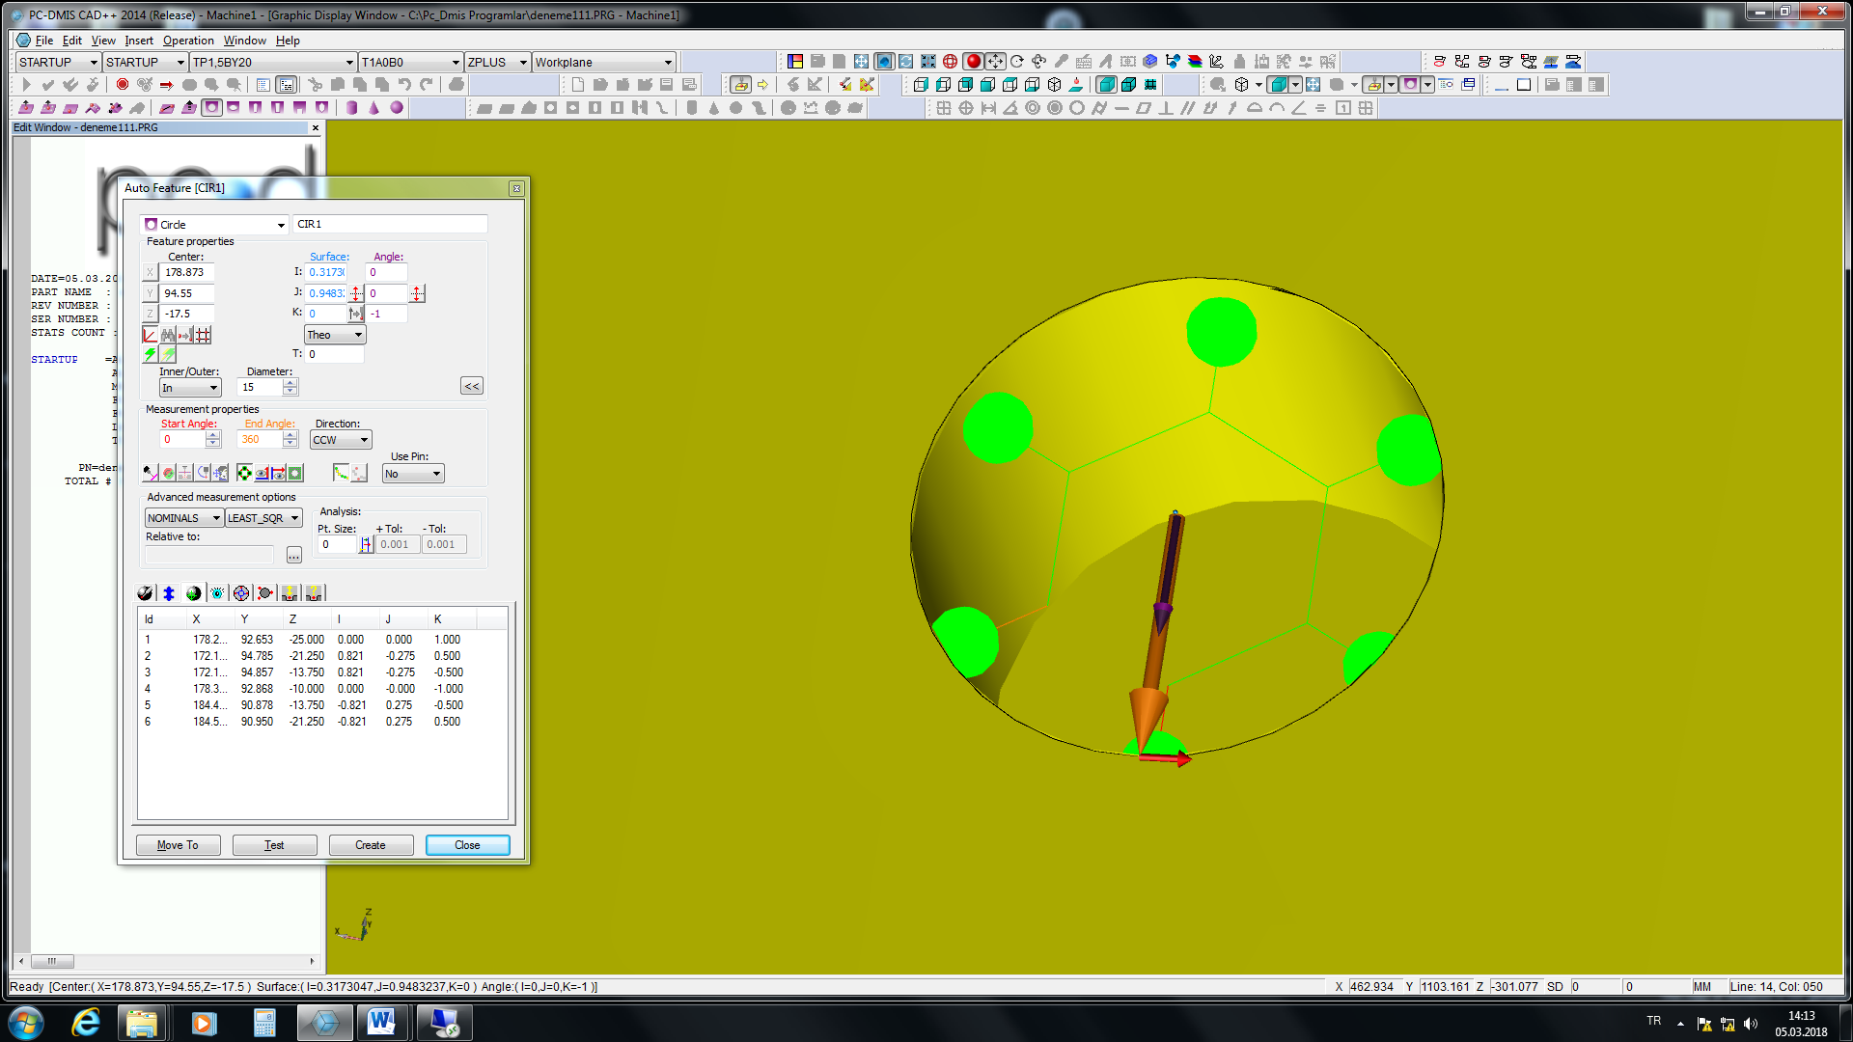

Şekil 3. Taslak Resim (Çap oluşturmak için)

* Silindir ölçümü yapılırken silindir geometrisi en az 3 ayrı eşit kesite ayrılmalı ve her bir kesitten çapla ilgili kısımda belirtilen detayda ölçüm yapılarak silindir oluşturulmalıdır. Silindir boyu 30 mm’den büyük unsurlar için her 20 mm’de bir ilave kesit eklenmelidir.

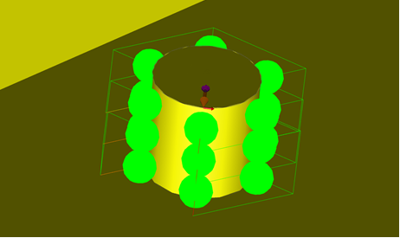

Şekil 4. Taslak Resim (Silindir oluşturmak için)

* Küre ölçümü yapılırken, küre geometrisinin en az yarısını kapsayacak hacim en az 3 ayrı eşit kesite ayrılarak (tepe noktası haricindeki iki kesitten toplam 7 nokta, tepe noktasından 1 nokta olmak üzere 8 noktadan unsur oluşturarak) küre oluşturulmalıdır.

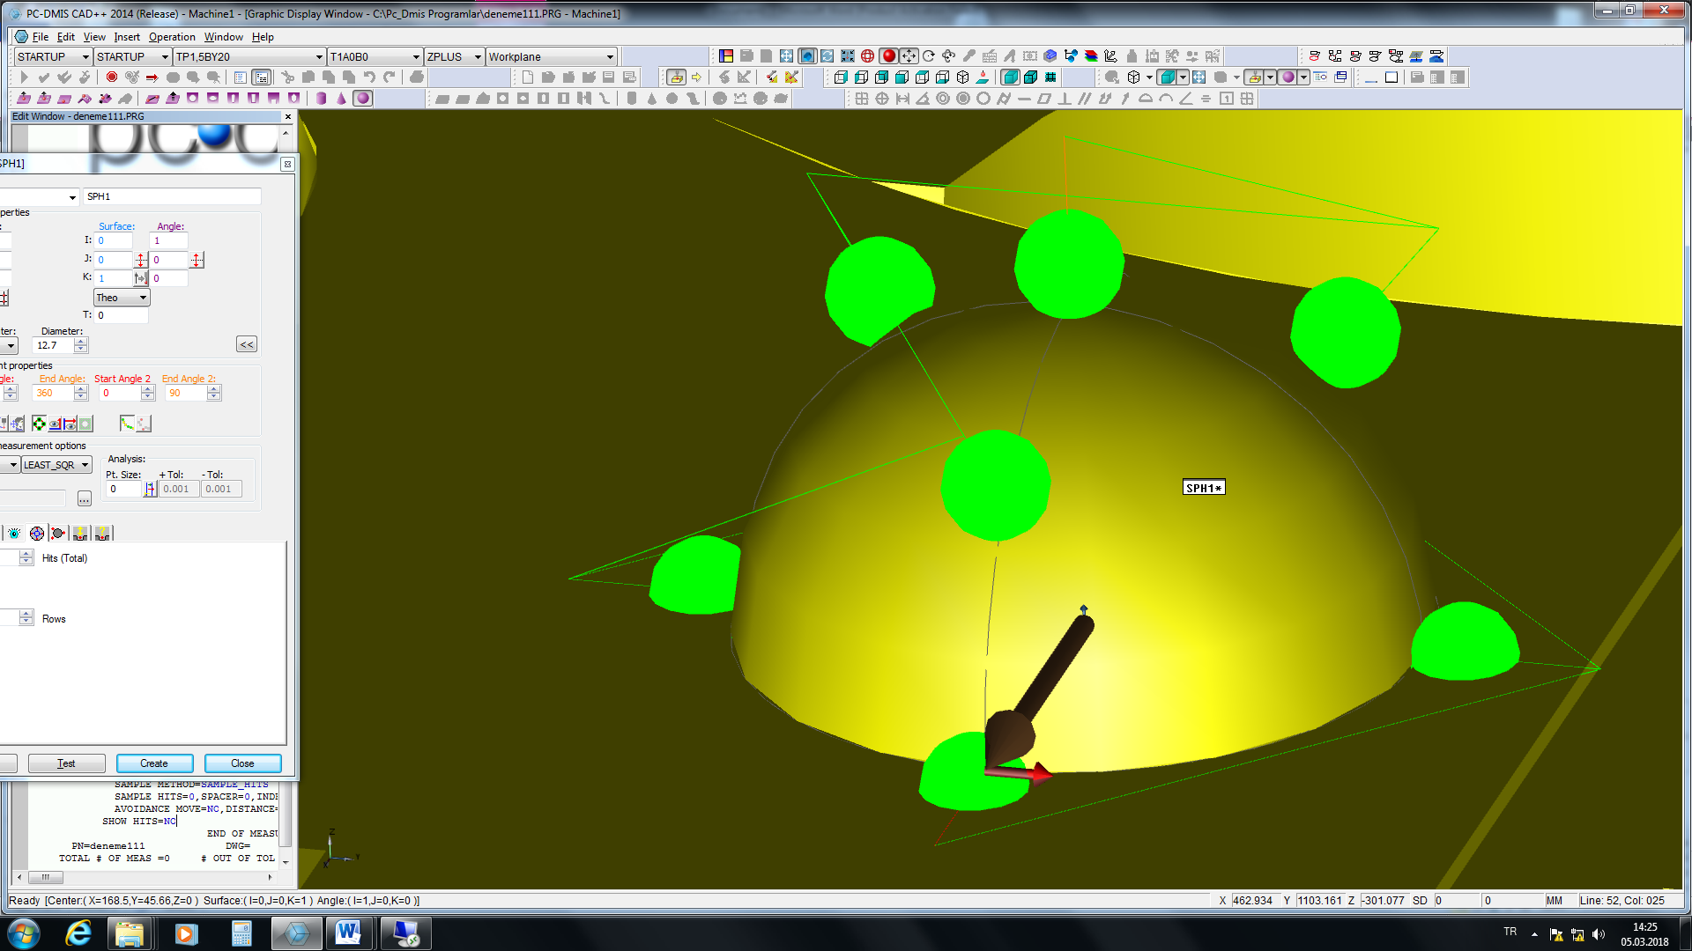

Şekil 5. Taslak Resim (Küre oluşturmak için)

* Koni ölçümü yapılırken koni geometrisi en az 3 ayrı eşit kesite ayrılmalı ve her bir kesitten çap ölçümünde belirtilen detayda ölçüm yapılarak koni oluşturulmalıdır. Koni boyu 30 mm’den büyük unsurlar için her 20 mm’de bir ilave kesit eklenmelidir.

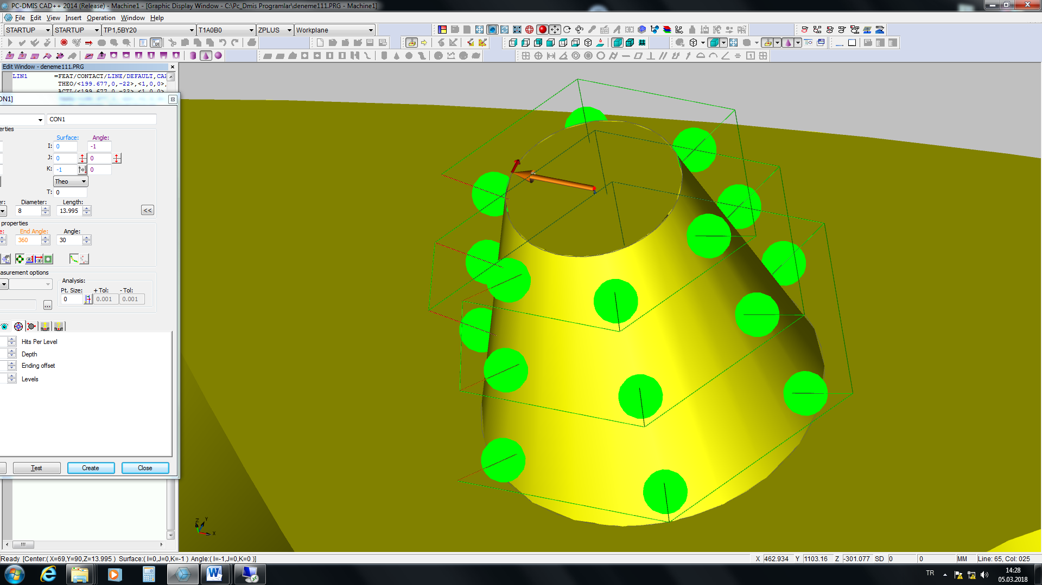

Şekil 6. Taslak Resim (Koni oluşturmak için)

* Form yüzeyi oluşturulurken, teknik resimde ölçüm nokta sıklığı ve aralığı belirtilmişse ilgili detay uygulanacak, belirtilmemişse yüzeyden yeterli sayıda nokta alınarak (Nokta sayısı parça geometrisine bağlı olarak değişkenlik gösterecek olup yüzeyi tam anlamıyla ifade edecek yeterli sayıda nokta alınmalıdır) unsur oluşturulacak şekilde ölçüm yapılmalıdır.

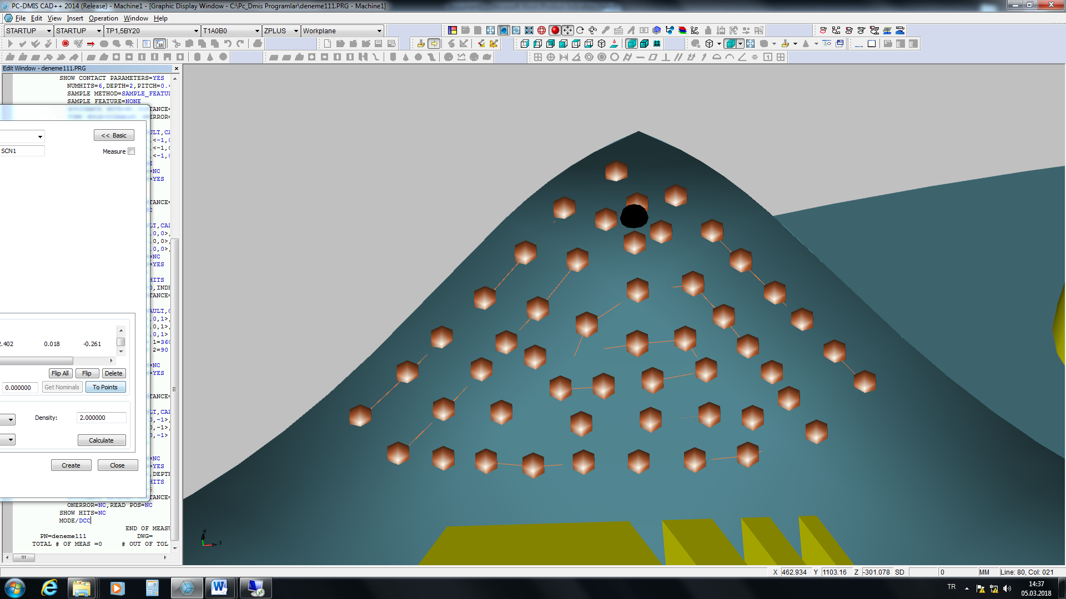

Şekil 7. Taslak Resim (Form yüzeyi oluşturmak için)

Yukarıda belirtilen geometrik unsurlar dışında parçaya özel farklı bir geometrik unsur oluşturulması gereksinimi varsa ilgili geometrik unsur en az 3 eşit parçaya bölünüp, her parçadan en az 3 nokta alınarak unsur oluşturulmalıdır. İlgili unsuru oluşturulan alan 100 cm 2 den büyük ise parka en az 6 eşit parçaya bölünüp, her parçadan en az 3 nokta alınarak unsur oluşturulmalıdır.

Önemli Not: Yukarıda belirtilen unsur oluşturulurken alınması gereken en az nokta sayıları unsur alınacak parça yüzeyi üzerindeki formun bozukluğuna ve istenilen ölçüm toleransının hassasiyeti dikkate alınarak hassas ölçüm yapılması için arttırılacaktır.

##### Ölçü Sorgulama/Rapor Formatı Oluşturma

* İlgili ölçümü yapabilecek doğru bakış yönü seçilmelidir,
* Ölçüm yapılacak elemanın seçimi doğru yapılmalıdır. Ölçü sorgulanan eleman ve varsa datumları oluşturan elemanlar otomatik olarak oluşturulmuş unsurlardan seçilmelidir,
* Teknik resimde belirtilen özelliklerin (ölçü karakterleri, datumlar vb.) seçimi doğru yapılmalıdır,
* Ölçü/özelliğe ait nominal değer ve toleranslar doğru girilmelidir.
* Dairesel formlu unsurlarda Diklik, Açısallık, Toplam Salgı vb ölçümler istendiği zaman silindir unsuru kullanılmalıdır.
* Dairesel formlu unsurlarda konum ölçümlerinde MMC(Maksimum Malzeme Durumu) ve LMC(Minimum Malzeme Durumu) malzeme isterlerinin olduğu şartlarda sorgulama için silindir unsuru kullanılmalıdır.

##### Program Sabitleme ve Program Onayı: Oluşturulan program sabitlenecek ve revizyon numarası ile birlikte isimlendirilecektir. TÜBİTAK SAGE talep etmiş ise kendisi veya kaynağında muayene firması aracılığı ile kalite kontrol işlemine başlanmadan programı kontrol edecek ve onaylayacaktır. TÜBİTAK SAGE’nin onayladığı program üzerinde herhangi bir değişiklik yapılmayacak, değişiklik gereksinimi olması halinde revizyon atlatılıp tekrar onaya sunulacaktır. Oluşturulan programlar yedeklenecek ve talep edilmesi halinde TÜBİTAK SAGE’ye de iletilecektir.

##### BKK işleminin yapılması

* Ölçülecek parça, program oluşturulurken tanımlanan doğru pozisyona sabitlenir, parçanın kafile/seri numarası, kullanılan teknik belge ve revizyon numarası, yapılan kalite kontrol işleminin izlenebilirliğini sağlayacak kayıt numarası rapora girilmelidir.
* Ölçüm bittikten sonra bir sonraki parça doğru konuma sabitlenerek, ilgili işlemler tekrar edilir.

# KAYNAKLAR

UD

# TANIMLAR

**Kalite Kontrol:** Malzeme, bileşen, ara ürün veya ürünün, kendisini tanımlayan belgelere uygun olup olmadığının incelendiği çalışmalardır. Bu çalışma sonucunda incelenen malzeme, bileşen, ara ürün veya ürün ile ilgili kabul uygunsuz ve/veya ölçüm yetersizliği kararlarından biri verilir.

**Kabul:** Malzeme, bileşen, ara ürün veya ürünün istenen şartlara uygun olması durumudur.

**Uygunsuz:** Malzeme, bileşen, ara ürün veya ürünün istenen şartlara uygun olmaması durumudur.

**Ölçüm Yetersizliği:** Ölçüm veya kalite kontrol işleminin A/G/A eksikliği veya A/G/A hassasiyeti yetersizliği, kullanılan ölçüm/kalite kontrol yöntemi veya çevresel şartların uygun olmaması nedeniyle yapılamaması veya kısmen yapılabilmesi, ölçüm/kalite kontrol işlemi için kullanılan kaynak belgenin yetersiz olmasından kaynaklanan nedenlerle kabul veya uygunsuz kararının verilemediği durumdur.

**Ölçüm:** Malzeme, bileşen, ara ürün veya ürünlerde yer alan herhangi bir özelliğin sayısal değerinin veya niteliğinin belirlenmesi için yapılan çalışmalardır. Bu çalışma sonucunda incelenen malzeme, bileşen, ara ürün veya ürün ile ilgili kabul veya uygunsuz kararı verilmez.

# KISALTMALAR

CMM : Koordinat Ölçüm Makinası/Cihazı (İng.Coordinate Measuring Machine)

A/G/A: Araç/Gereç/Aygıt

|  |  |  |
| --- | --- | --- |
| **İLK YAYIN / GÜNCELLEME BİLGİLERİ** | | |
| **GÜNC. NO** | **TARİH** | **AÇIKLAMA** |
| **0** | 03.05.2018 | İlk Yayın |
|  |  |  |
|  |  |  |